intel 从1156主板开始 就把内存控制器 显卡控制器 都集成到 cpu中 也就是说 主板上就只有南桥
Pch -------------Platform contorller hub platform(平台)
Ich --------------i/o contorller hub 输入输出控制 替代南桥 ich 1-5 848 865 ich6 915 ich7 945 ich8 965 ich9 p35 45 x38 48
Ich10
Mch 内存控制中心 替代北桥
Mch --->被集成到cpu (cpu还有pci-E管理器)--->pch 集成南桥 p55主板上开始使用
南北桥连接 以前使用 pci 北桥功能被集成到cpu内后 开始出现 DMI QPI QPi2 FSB DMI2几种
这个参看I_O Controller Hub - Wikipedia, the free encyclopedia.html
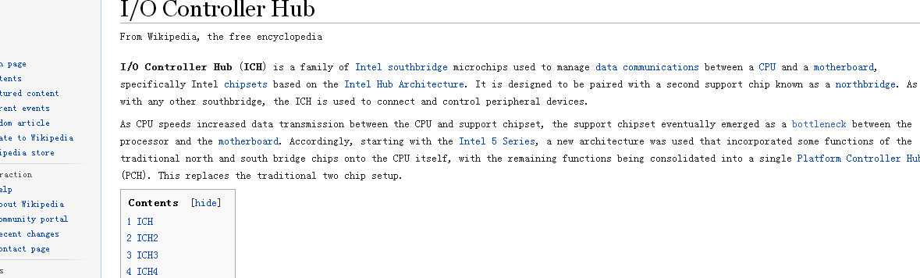
64位cpu 当我们看到 cpu 参数时 会有 支持多大的内存 以前32位cpu 一般是4g内存也就是 说cpu 最多支持32根地址线
而现在的cpu 只有cpu内的寄存器是 64位却只支持40根地址线4*8=32g 所以内存一般最多支持32g
电脑主板 从一开始的南北桥 到mch ich 以及 pch 这些芯片其实决定了主板提供什么功能 名称上 845芯片组 对应的ich5 我们找datasheet
时 找ich5 就行 到pch 时 名称变化 h61（我的电脑是h61）我先查到 BD82H61 s LJ4B 对应的是intel 6 Series Chipset and Intel c200
Series Chipset 这个2011年的datasheet.我的电脑截图
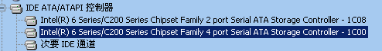
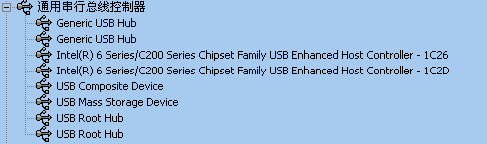

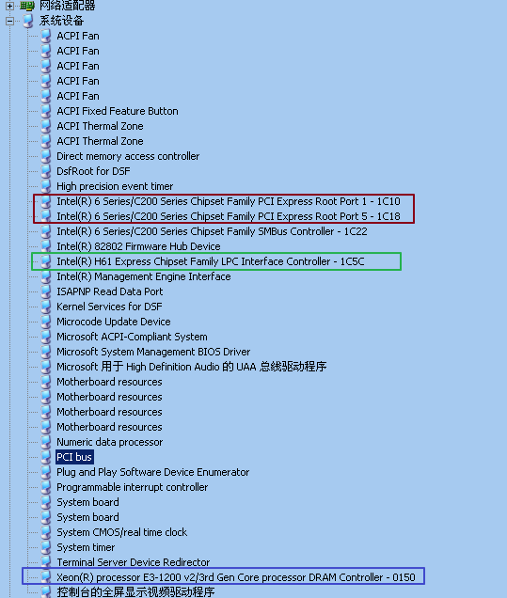
注意看 这个h61 lpc interface 是什么 百度一下 呵呵
LPC --------low Pin Count 这个是替代以前的 ISA BUS 的 因为以前 遗留的 ps/2 串口 等低速设备 都是使用的isa总线 新的接口 减少了引脚 所以叫lpc
Programmable interrupt controller
Pci Express 这个是 pci e 总线 上面两个是内存控制器接口（大概）也就是内存插槽那里
电脑各个部分的连接
CPU-------CPU 之间 intel 使用 QPI
CPU-----芯片组之间 intel DMI
芯片组跟------外部设备之间（硬盘 串口 usb 网卡 声卡）等各种外部设备 isa 和pci 总线 以及pci e 总线
只所以会出现这种情况，是因为 cpu的速度越来越快，所以cpu 以几倍与系统总线的速度运行，所以就有了倍频这一说，当多核出现，cpu内部需要通信就有了cpu内部总线QPI等。
也就是说电脑上有很多不同速度的设备 分别使用不同的总线来连接 QPI -----PCIE---------PIC--------ISA 分别对应的设备 cpu （内存显卡） 硬盘 （键盘ps口鼠标）

举例
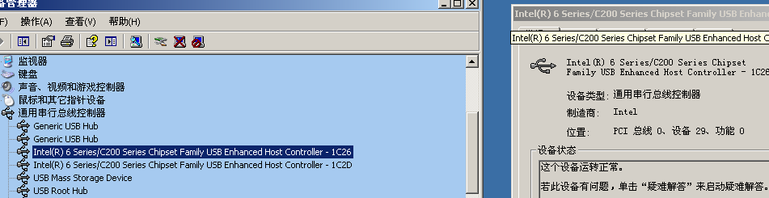
Usb 设备 可以看到 pci 总线

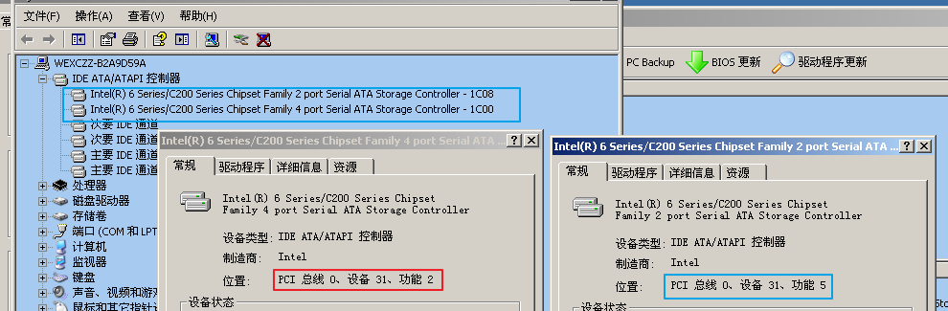
这是硬盘控制器 ata 我的电脑是两块硬盘 做的主从盘 也是pci 总线

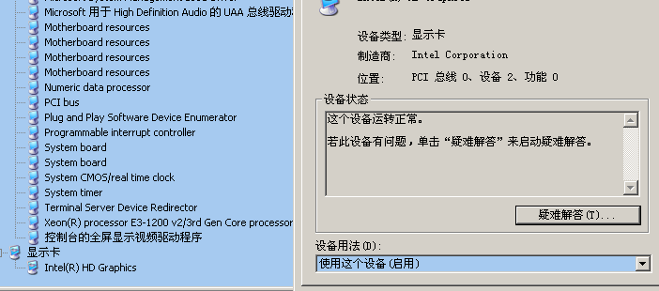
显卡 自带显卡pci总线

